Laboratorium projektowe

Sala Przemysław

**Temat: Czujnik kolorów RGBC**

W ramach projektu zaprogramowałem prosty czujnik kolorów. Do tego celu wykorzystałem moduł z wielofunkcyjnym sensorem optycznym APDS-9960 firmy SparkFun oraz płytkę FRDM KL46Z.

*Funkcjonalny schemat blokowy sensora:*



-Sensor APDS-9960 komunikuje się za pomocą I2C.

-Czujnik kolorów wykorzystuje cztery fotodiody R, G, B i C (clear). Każda fotodioda podlega filtracji promieniowania podczerwonego oraz ultrafioletowego. Następnie dane są konwertowane do postaci cyfrowej. Rezultatem pomiaru jest 16 bitowa wartość dla każdej barwy.

-Otrzymane wyniki wysyłam poprzez UART płytki FRDM KL46Z i wyświetlam w terminalu

*Zdjęcie połączonego układu*

*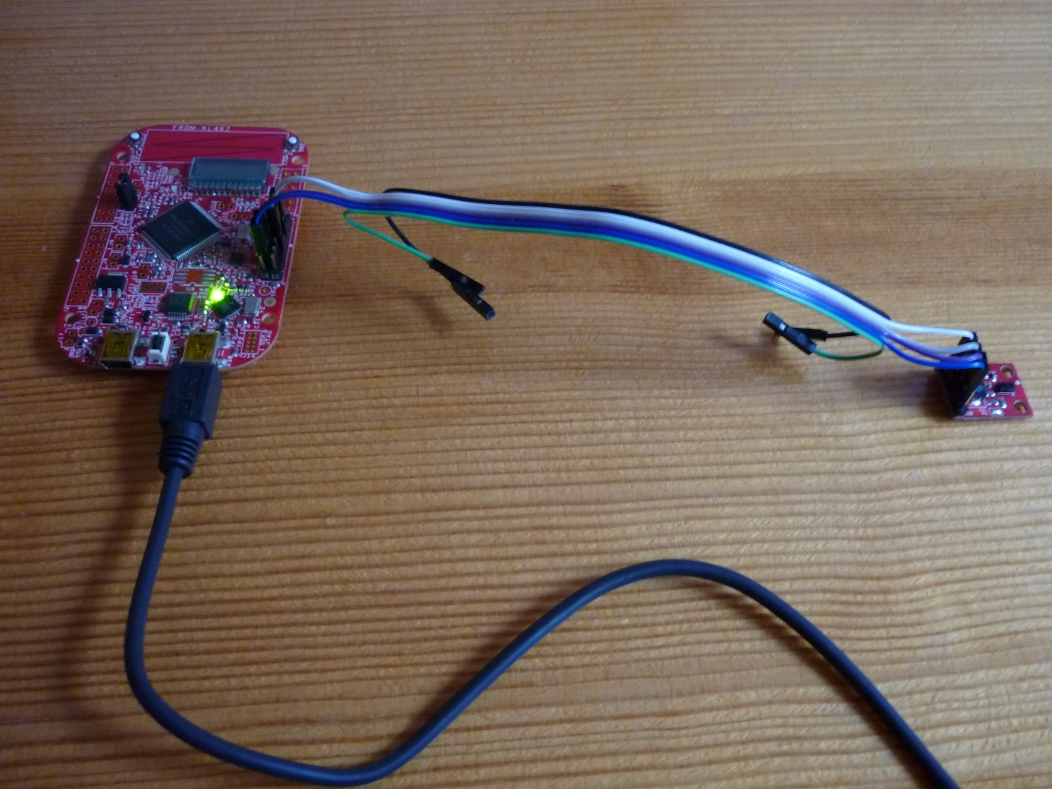Używanie czujnika:*

Do detekcji koloru wystarczy zbliżyć czujnik do przedmiotu i wyzwolić pomiar.

Wyzwalanie pomiaru odbywa się poprzez wciśnięcie przycisku RESET na wykorzystywanej płytce FRDM KL46Z.

Wyniki zostaną wyświetlone w terminalu w kolejności: C (clear), R, G, B.

*Przykładowa aplikacja:*

Czujnik mógłby zostać wykorzystany do kontroli podświetlenia w zależności od zmierzonego natężenia światła.